

实验一 网络攻击实验

学号：
姓名：

实验1.1 利用Wireshark软件进行数据包抓取
一、实验目的
1．熟悉网络监听的原理与技术；
2．熟悉Wireshark（Windows平台）的使用，加深对TCP/IP协议的理解；
3．强化网络安全意识。
二、实验内容
1．启动Wireshark（Windows平台），设置过滤器，以捕获本台主机与邮件服务器之前通信的数据包；
2．通过浏览器登录www服务器；
3．分析Wireshark（Windows平台）捕获的数据包。由于一些邮件服务没有对用户名、口令和邮件内容加密，故可以从数据包中得到这些信息
三、实验环境和设备
1．实验设备：PC机；
2．软件系统：Wireshark（Windows系统）。
四、实验原理
TCP协议是在计算机网络中使用最广泛的协议，很多的应用服务如FTP,HTTP,SMTP等在传输层都采用TCP协议，因此，如果要抓取TCP协议的数据包，可以在抓取相应的网络服务的数据包后，分析TCP协议数据包，深入理解协议封装，协议控制过程以及数据承载过程。
五、实验步骤
HTTP在传输层采用的是TCP协议，所以此次实验选取FTP服务，本次抓包过程将采用显示过滤器的方法来过滤数据包。
1.确定目标地址：选择我们学校的教务系统为目标，选择应用服务http中的TCP协议包作分析
2.启动抓包：无需设置过滤器，直接开始抓包
六、实验结果
1.请给出教务系统的IP地址

2.请给出表中三次握手的分析结果，并给出三次握手展示下面字段的相应截图。
 | 源地址 | 目的地址 | SYN | Seq相对值 | Seq相对值
第一次握手
第二次握手
第三次握手
3.请给出下列结果和相应截图（如果能截获密码的情况，请给出用户名），也可以尝试采用自己的邮件登录页面。

http客户端端口 | http服务器端端口 | 用户名 | 密码

七、实验总结（包括心得体会、问题回答及实验改进意见）

实验1.2 集线器和嗅探攻击实验
一、实验目的
1.验证利用集线器实施嗅探攻击的过程。
2.验证嗅探攻击不会影响正常的MAC帧的传输过程。
3.验证嗅探攻击对于源和目的终端是透明的。
二、实验内容
嗅探A和B发给路由器的MAC帧，可以通过路由器器和交换机之间插入一个集线器，并在集线器上连接C。C可以嗅探所有的A和B与路由器之间传输的MAC帧。
三、实验环境
以太网交换机1台，Hub1台，PC机2台，标准网线5根
四、实验原理
集线器是广播设备，从某个端口接收到MAC帧后除了接受该MAC帧的端口之外的所有其他端口输出该MAC帧。当集线器从连接交换机的端口接收到MAC帧后，将从连接路由器和黑客的端口输出该MAC帧，该MAC帧同时到达路由器和黑客终端。

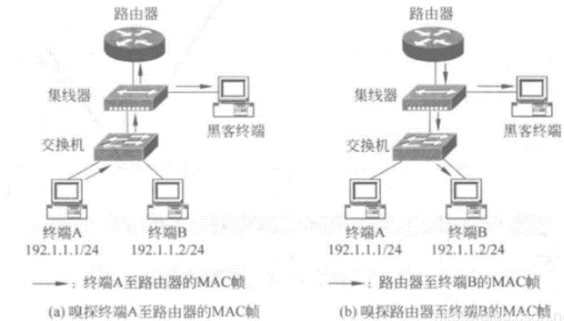
五、实验步骤
1.启动eNSP，根据如下网络拓扑结构放置和连接设备,启动所有设备

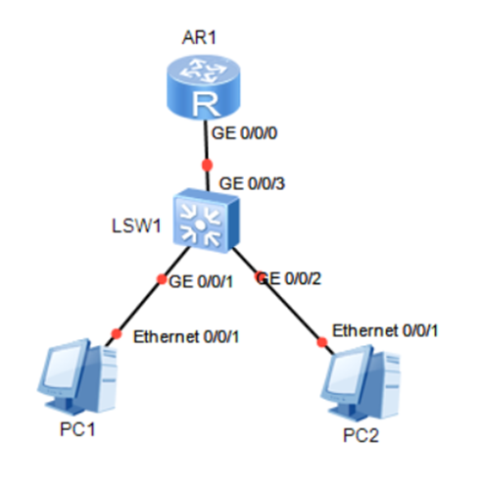
图2.1 网络拓扑连接图
2.配置PC1、PC2和路由器AR的IP地址：
设备 | IP地址 | 子网掩码 | 网关
A
B
路由器（网关）

3、完成终端和路由器接口配置过程后，测试连通性。
A ping 路由器：

B ping 路由器：

4、查看AR1连接交换机LSW1接口接收到的报文，右击AR（路由器），选择数据抓包-端口，启动Wireshark，在显示过滤框中输入显示的报文类型ICMP，表示只显示ICMP报文。通过在PC1命令行窗口接口下执行ping操作，看终端与路由器之间的ICMP报文传输过程（ICMP ECHO请求和响应报文）。请给出Wireshark界面及捕获的报文序列。
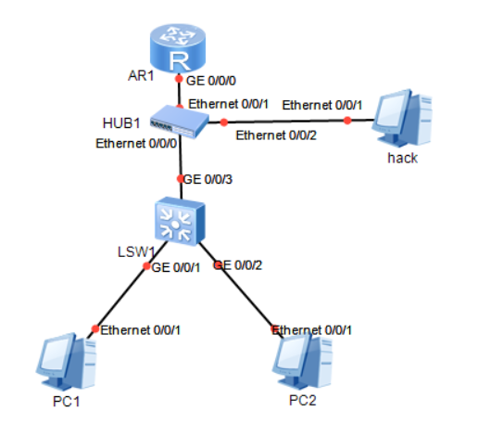
5.在路由器AR1和交换机LSW1之间插入集线器HUB1,将黑客终端hack连接到集线器HUB1上，完成HUB1连接过程。给出hack终端的IP地址的配置.

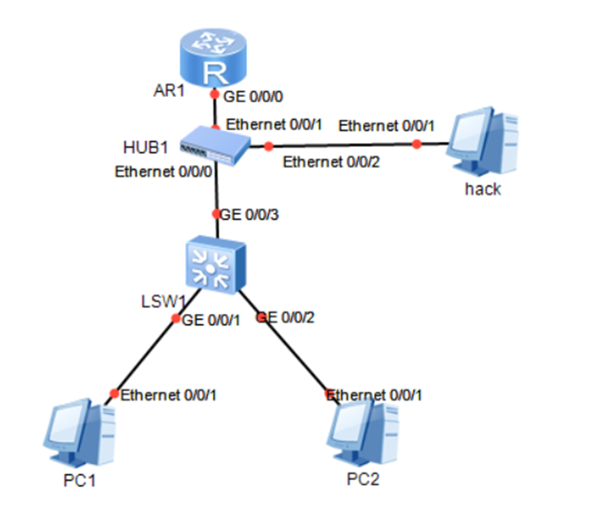
设备 | IP地址 | 子网掩码 | 网关
Hack终端

6.为了验证黑客终端hack能够嗅探到PC1和路由器AR1之间交换的报文。右击hack终端连接交换机的端口，选择开始抓包，启动捕获功能。再次在PC1命令行窗口接口下执行ping操作，看终端与路由器之间的ICMP报文传输过程（ICMP ECHO请求和响应报文）。请给出Wireshark界面及捕获的报文序列。

7.请比较前后两次截获的ICMP报文序列是否相同。如果截获PC2主机的端口呢？

8.请给出路由器AR的IP地址配置过程

实验1.3 ARP欺骗攻击实验
一、实验目的
1.掌握地址解析过程；
2.了解ARP报文结构
3.掌握ARP欺骗攻击实施过程。
二、实验内容
网络结构如下图3.1所示，当终端A、终端B和终端C都完成与路由器R之间的通信过程后，路由器R的地址解析协议( Address Resolution Protocol，ARP)缓冲区中存在三项用于建立这三个终端的IP地址与这三个终端的MAC地址之间关联的ARP表项。为了实施ARP欺骗攻击，终端C向路由器R发送一个将终端C的MAC地址与终端A的IP地址关联的ARP请求报文，导致路由器R的ARP缓冲区中存在将终端C的MAC地址与终端A的IP地址关联的ARP表项。这种情况下，当终端D向终端A发送IP分组时，路由器R将该IP分组封装成以终端C的MAC地址为目的MAC地址的MAC帧，导致该MAC帧被错误地传输给终端C。
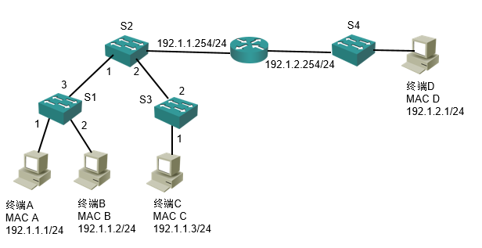
图3.1 网络结构
三、实验原理
ARP欺骗攻击实施过程如图3.2所示，终端C为了截获路由器R发送给终端A的IP分组，向路由器R发送一个ARP请求报文，该ARP请求报文中将终端A的IP地址192.1.1.1与终端C的MAC地址MAC C绑定在一起，路由器R接收到该ARP请求报文后，在ARP缓冲区中建立一项将终端A的IP地址192.1.1.1与终端C的MAC地址MACC绑定在一起的ARP表项，整个过程如图3.2(b)所示。
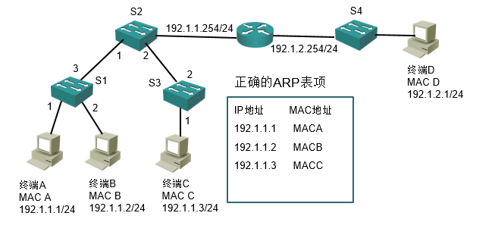
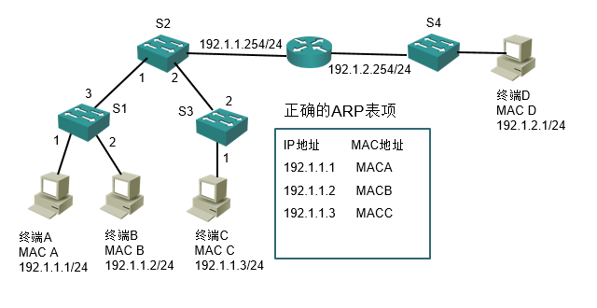

（a）建立正确的ARP表项
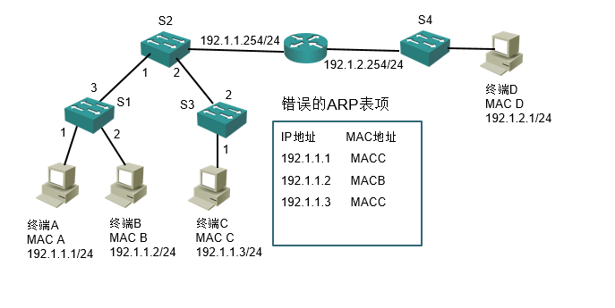
（b）建立错误的ARP表项

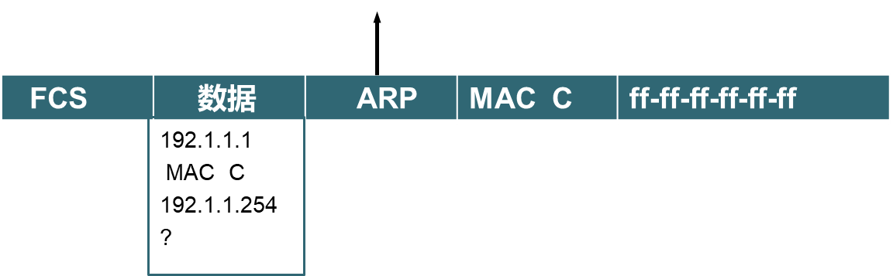

图3.2 ARP攻击实施过程
路由器R建立如图3.2(b)所示的错误的ARP表项后，当路由器R接收到终端D 发送的以终端D的IP地址192.1.2.1为源IP地址、以终端A的IP地址192.1.1.1为目的IP地址的IP分组时，将该IP分组封装成以ARP缓冲区中与终端A的IP地址192.1.1.1绑定的MAC地址MACC为目的MAC地址的MAC帧，该MAC帧被交换机S2和S3错误地转发给终端C。

四、实验步骤
五、实验步骤
1.启动eNSP，根据如下网络拓扑结构放置和连接设备,启动所有设备

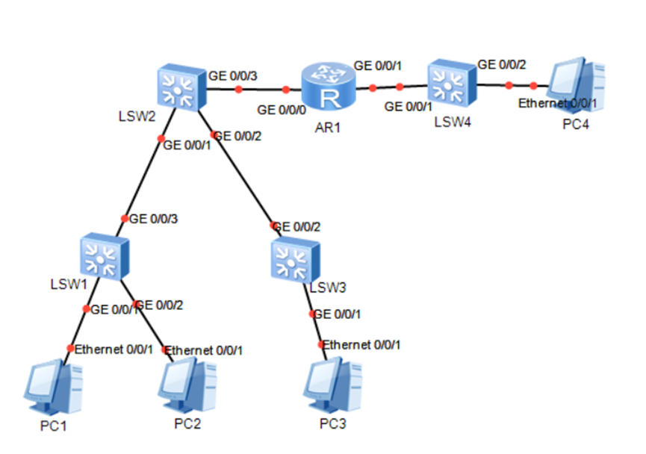
2.给出路由器AR的IP地址配置：
设备AR | IP地址 | 子网掩码
GE0/0/0
GE0/0/1
3.请给出路由器AR上显示接口状态图。

4.完成4个PC机器的IP地址、子网掩码和默认网关的配置。
设备 | IP地址 | 子网掩码 | 网关
PC1
PC1
PC3
PC4

5.为了在路由器AR1的ARP缓冲区中建立PC1、PC2和PC3对应的ARP表项，需要 PCI、PC2和PC3向路由器AR1发送ARP请求报文，在PC1、PC2和PC3ARP缓冲区空的情况下，通过对默认网关地址进行的ping操作，启动对默认网关地址的ARP地址解析过程。在PC1、PC2和PC3完成对默认网关地址的ping操作后，请给出路由器AR1 ARP缓冲区中的ARP表项截图(display arp)。

6.PC4命令行窗口执行ping PC1操作，请给出结果截图。

7.arp欺骗过程：为了能够在路由器AR1的ARP缓冲区中建立将PC1的IP地址与PC3的MAC地址绑定在一起的ARP表项。将PC3的IP地址修改为PC1的IP地址，清除PC3的ARP缓冲区，完成PC3与路由器AR1之间的通信过程。再次检查路由器AR1 ARP缓冲区中的ARP表项。请给出ARP表项截图。

8.将PC3的地址重新设置为原来的地址。启动PC4与PC1之间的通信，请给出PC4执行ping操作结果界面截图。

